|  |  |
| --- | --- |
|  | МИНПРОСВЕЩЕНИЯ РОССИИ  Федеральное государственное бюджетное образовательное учреждение  высшего образования  «Тульский государственный педагогический университет им. Л.Н. Толстого»  (ТГПУ им. Л.Н. Толстого) |

**ОТЧЕТ**

**по дисциплине:**

**«Численные методы»**

**Лабораторная работа № 2**

**Вариант 11**

Выполнил:

студент группы №1521731

института передовых информационных технологий

Минка Данил Игоревич

Тула – 2024

Задание 1

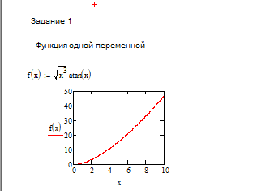

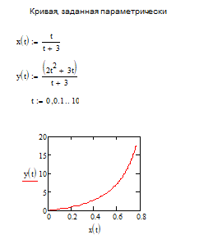

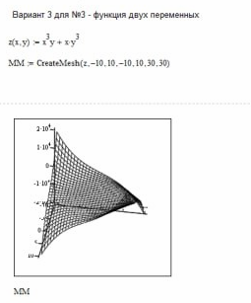

Задание 2

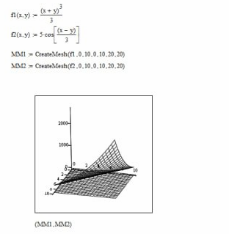

**Контрольные вопросы**

1. Как построить график?

Используй оператор Insert → Graph → X-Y Plot или просто введи точечную пару (x, y) и нажми Ctrl + Shift + G.

Задай массив значений x и соответствующие y, затем используй plot(x, y).

1. Как построить несколько графиков в одной системе координат?

В окне построения графика добавь несколько пар (x, y).

Либо используй векторные массивы и передай их в plot(x, y1, y2, ...).

1. Как построить декартовый график?

Вставь X-Y Plot и укажи зависимости y(x).

1. Как отформатировать построенный график?

Двойной клик по графику → Открывается окно форматирования.

Можно изменить цвет, маркеры, шкалы, сетку, подписи осей и т. д.

1. Как построить график кривой, заданной параметрически?

Используй два уравнения: x(t), y(t), затем построить график plot(x, y).

1. Как построить график в полярной системе координат?

Используй Insert → Graph → Polar Plot или polarplot(θ, r).

1. Как построить график поверхности?

Используется Insert → Graph → 3D Plot или plot3d(x, y, z).

1. Для чего используются функции CreateMesh, CreateSpace?

CreateMesh(xmin, xmax, ymin, ymax, nx, ny) создаёт сетку точек для 3D-графиков.

CreateSpace(xmin, xmax, nx) создаёт одномерный массив точек для построения функций.